诺特斯直线调试

特别说明：

1. 参数列表H00和H01组参数更改和查看，需要写入厂家密码（H02-41=1430）和

超级管理员SuperAdmin

1. 电机安装向导和一键编辑配方会自动写入厂家密码和超级管理员

**一、固件更新**

1. 固件更新软件为：InoLoader_V3.16_20190709
2. 最新固件版本SV520N：H0100=4201.5
3. 最新固件需使用最新后台：InoDriverShop_3.6.1.6
4. 固件更新先断开调试后台连接，再打开InoLoader_V3.16_20190709，选择正确的端口号，选择和驱动器匹配的固件，点击烧录，等待烧录完成后退出，断电重启

为防止固件烧录失败，烧录过程中请保证串口通讯连接正常不受干扰，请勿断电，否则需要返厂维修

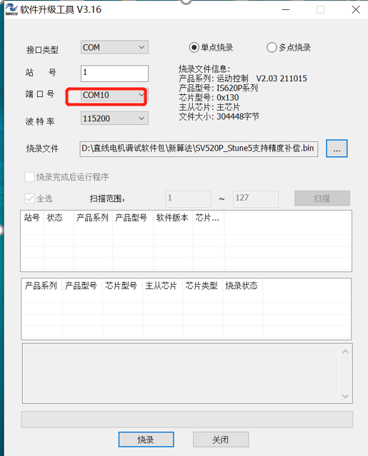注，选择正确的COM口

**二、参数导入**

选择正确com口，及520N

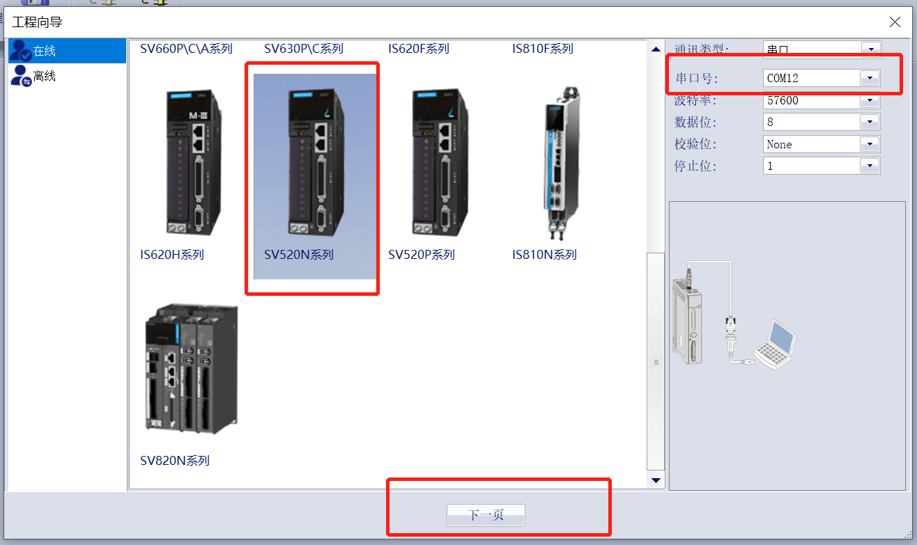

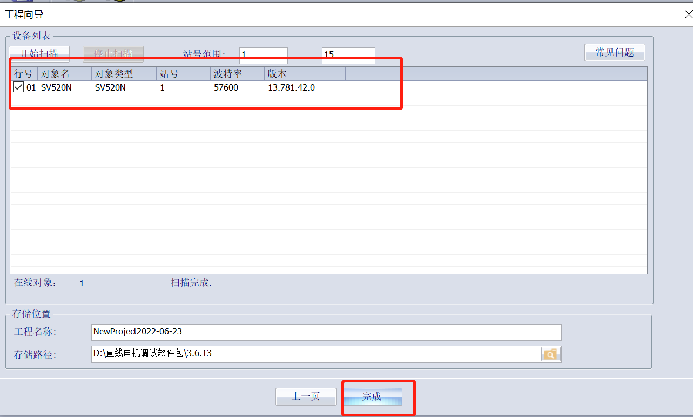

进入调试界面，并选择一键编辑配方

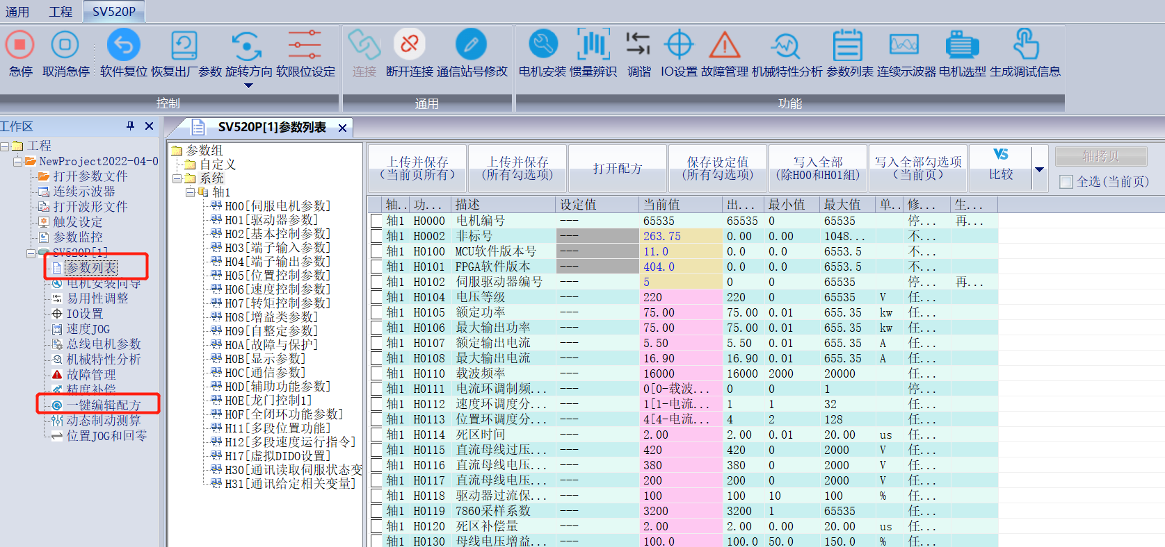

点击一键恢复，选择你所用的文件。

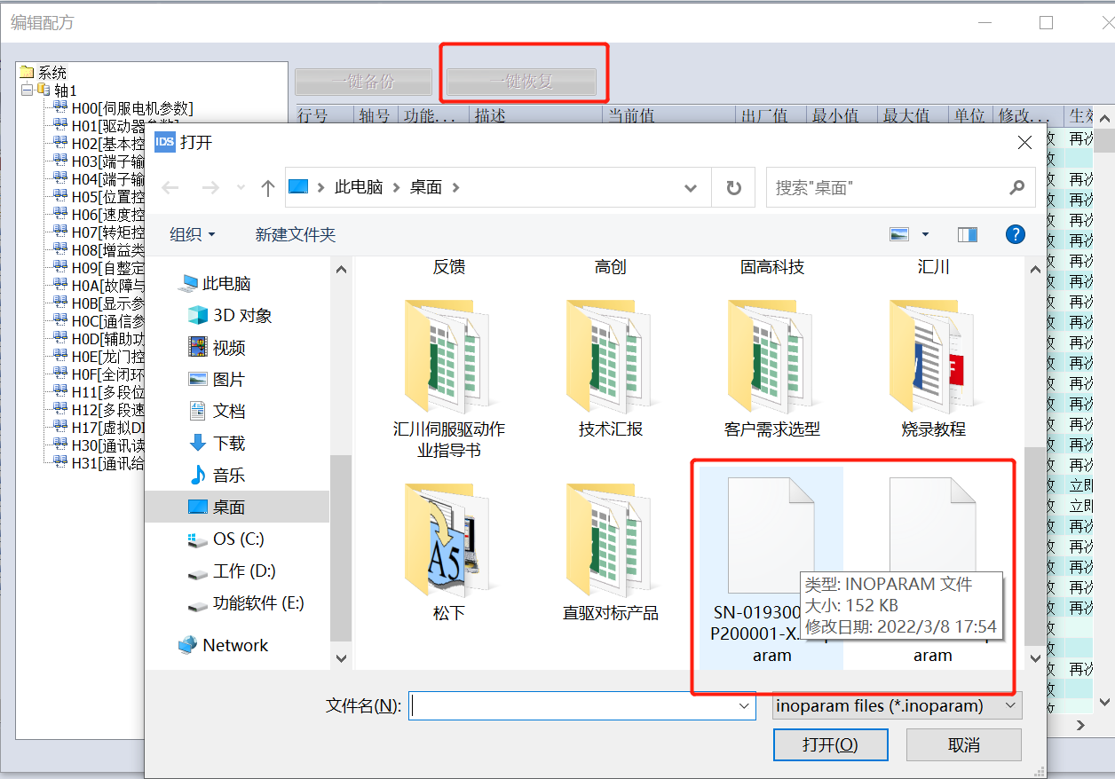

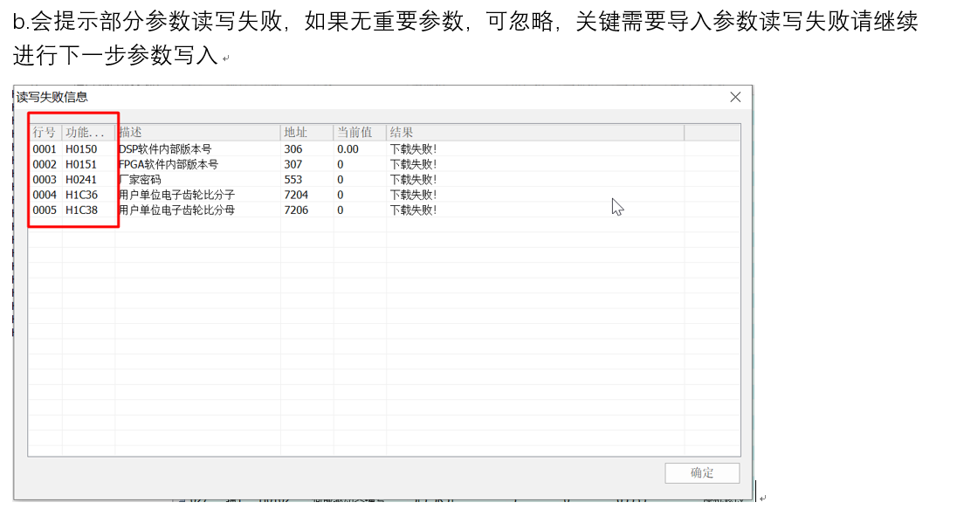

参数导入完成

**导入完成后，软件复位或者断电上电。后打开电机安装**

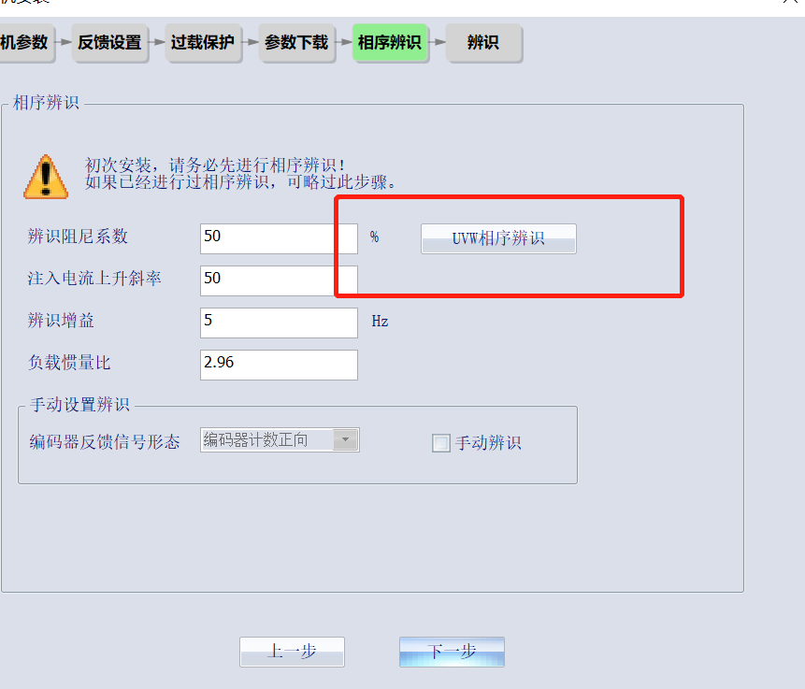

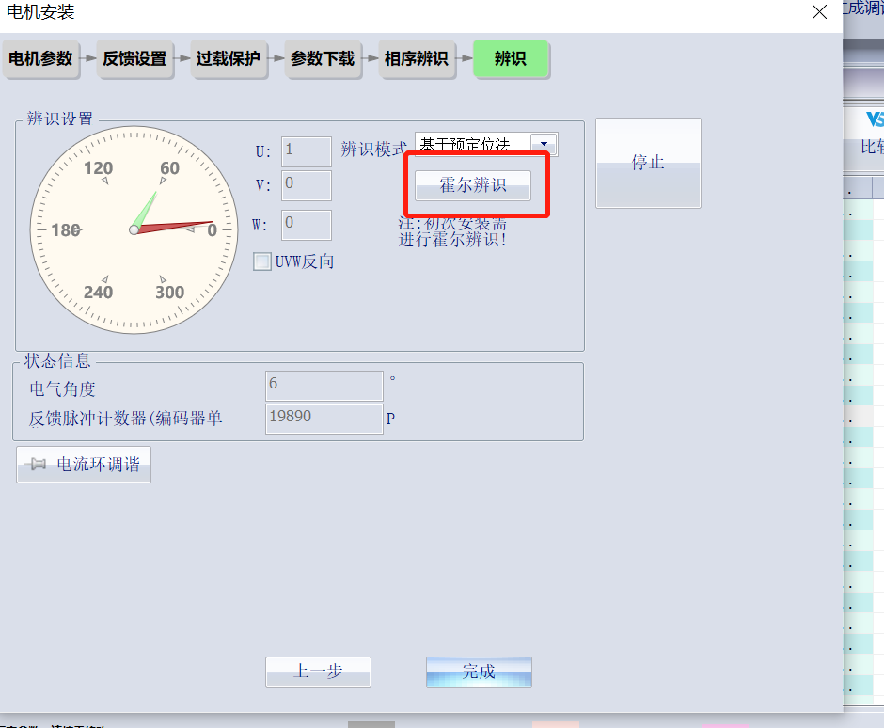

进行手动相序识别和霍尔辨识。完成之后

**需要吧下边参数从新写入**

**H0705=0.18**

**H0800=86.4**

**H0801=7.36**

**H0802=140**

**H0823=4000**

**H0842=1**

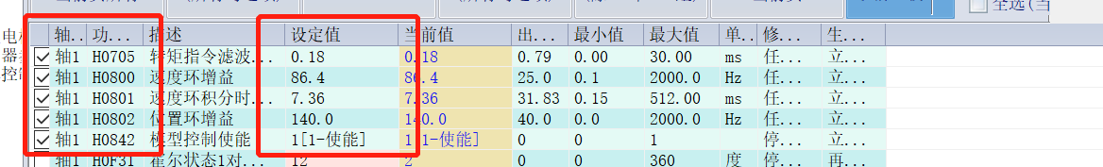

参数写完之后，进行位置jog。先以低速运行，测试运行距离。

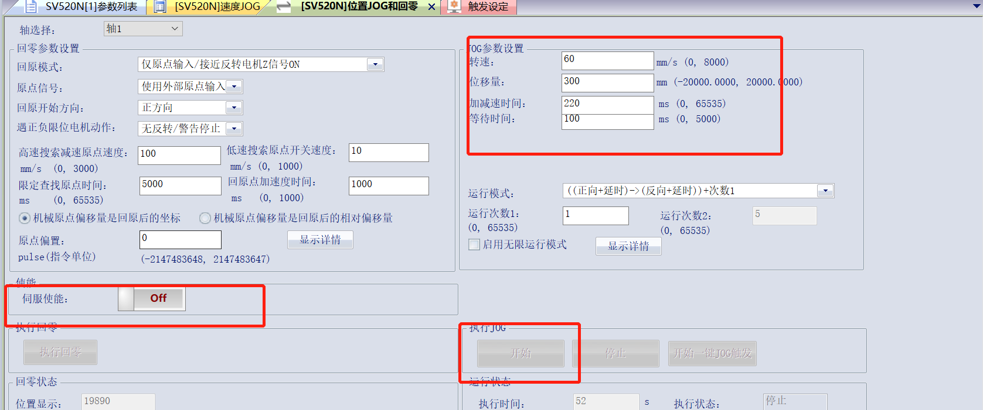

**后，可以继续提升最后设置为转速4K,位移量300.加减速时间22ms（从0加速到1m每秒所用22ms），等待时间100.**

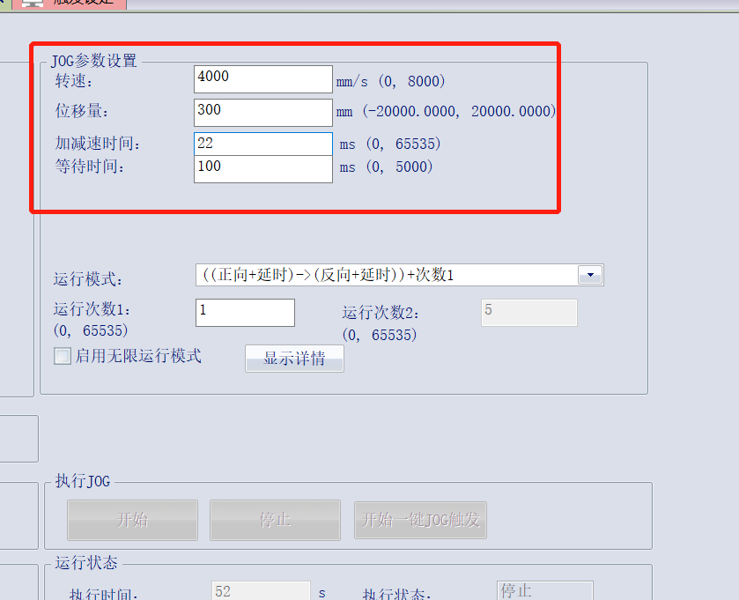

运行之前需要设定波形参数，

1. 选取指令。
2. 设置间隔，预触发设定5％
3. 触发条件，
4. 点击开始触发

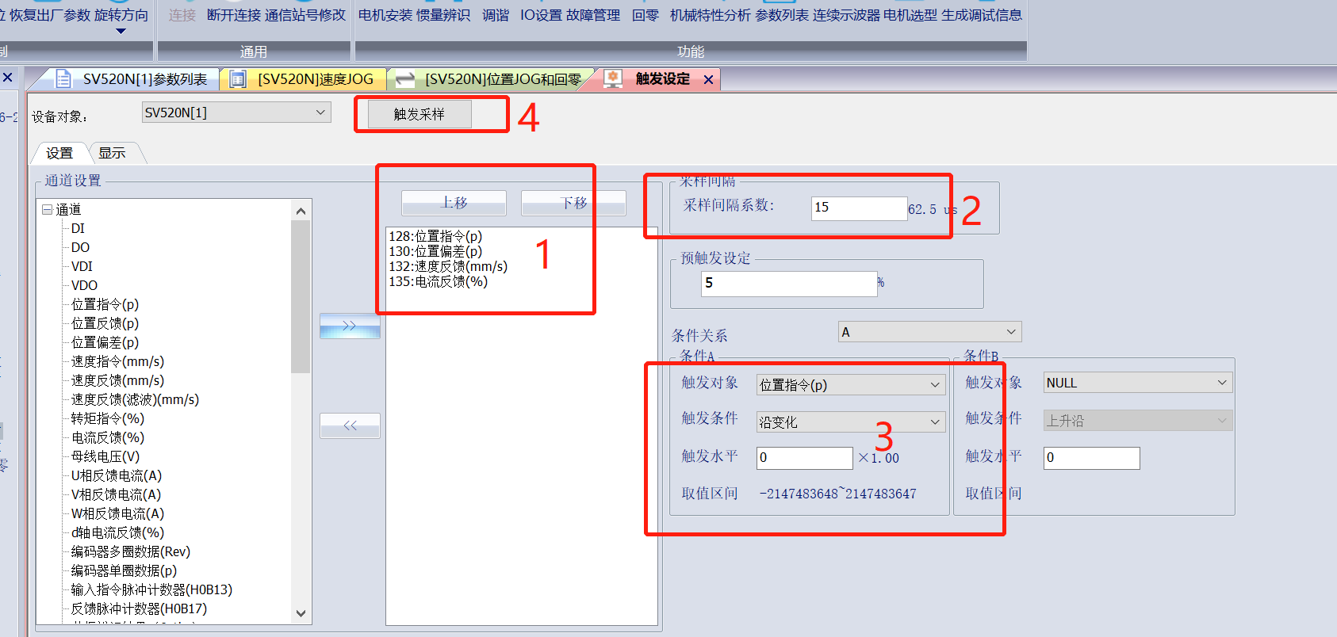

电机运行完成后会出现以下波形

A点卡初始点位。也就是指令开始

B点卡位置末端位置偏差，（小于50P）

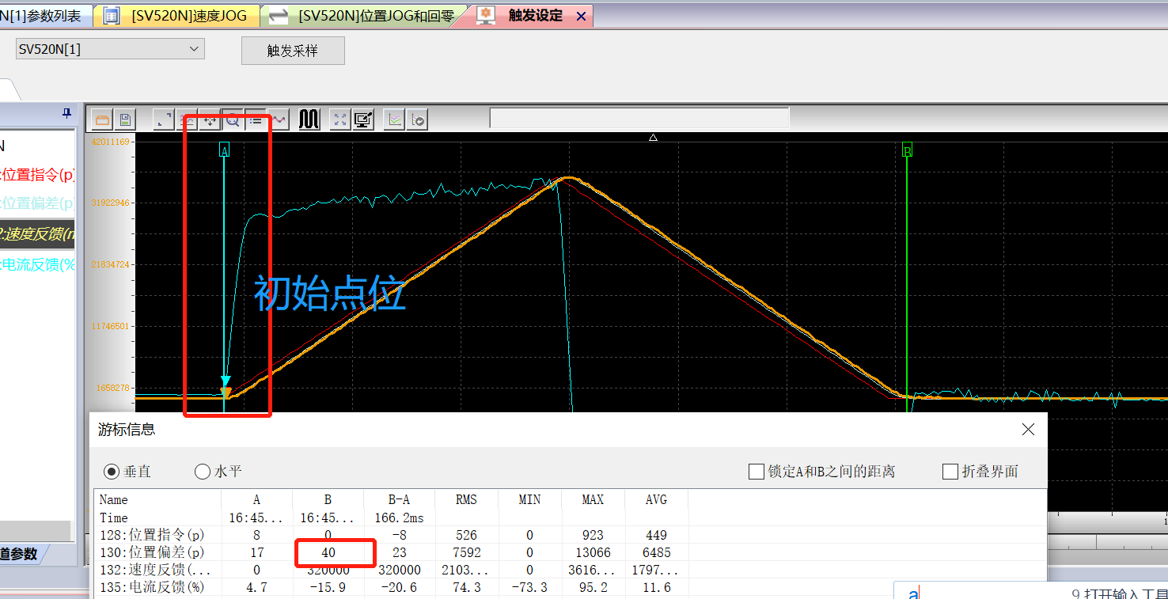

波形正常。则ok。

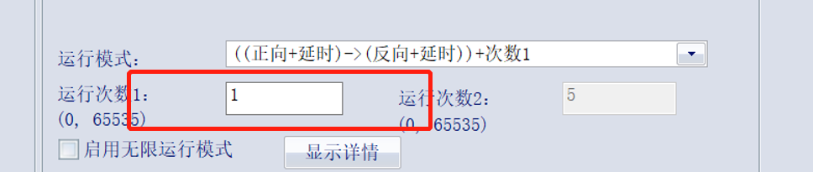

最后可以多次运行，验证老化。

如有问题，联系汇川张工翔---18636541508